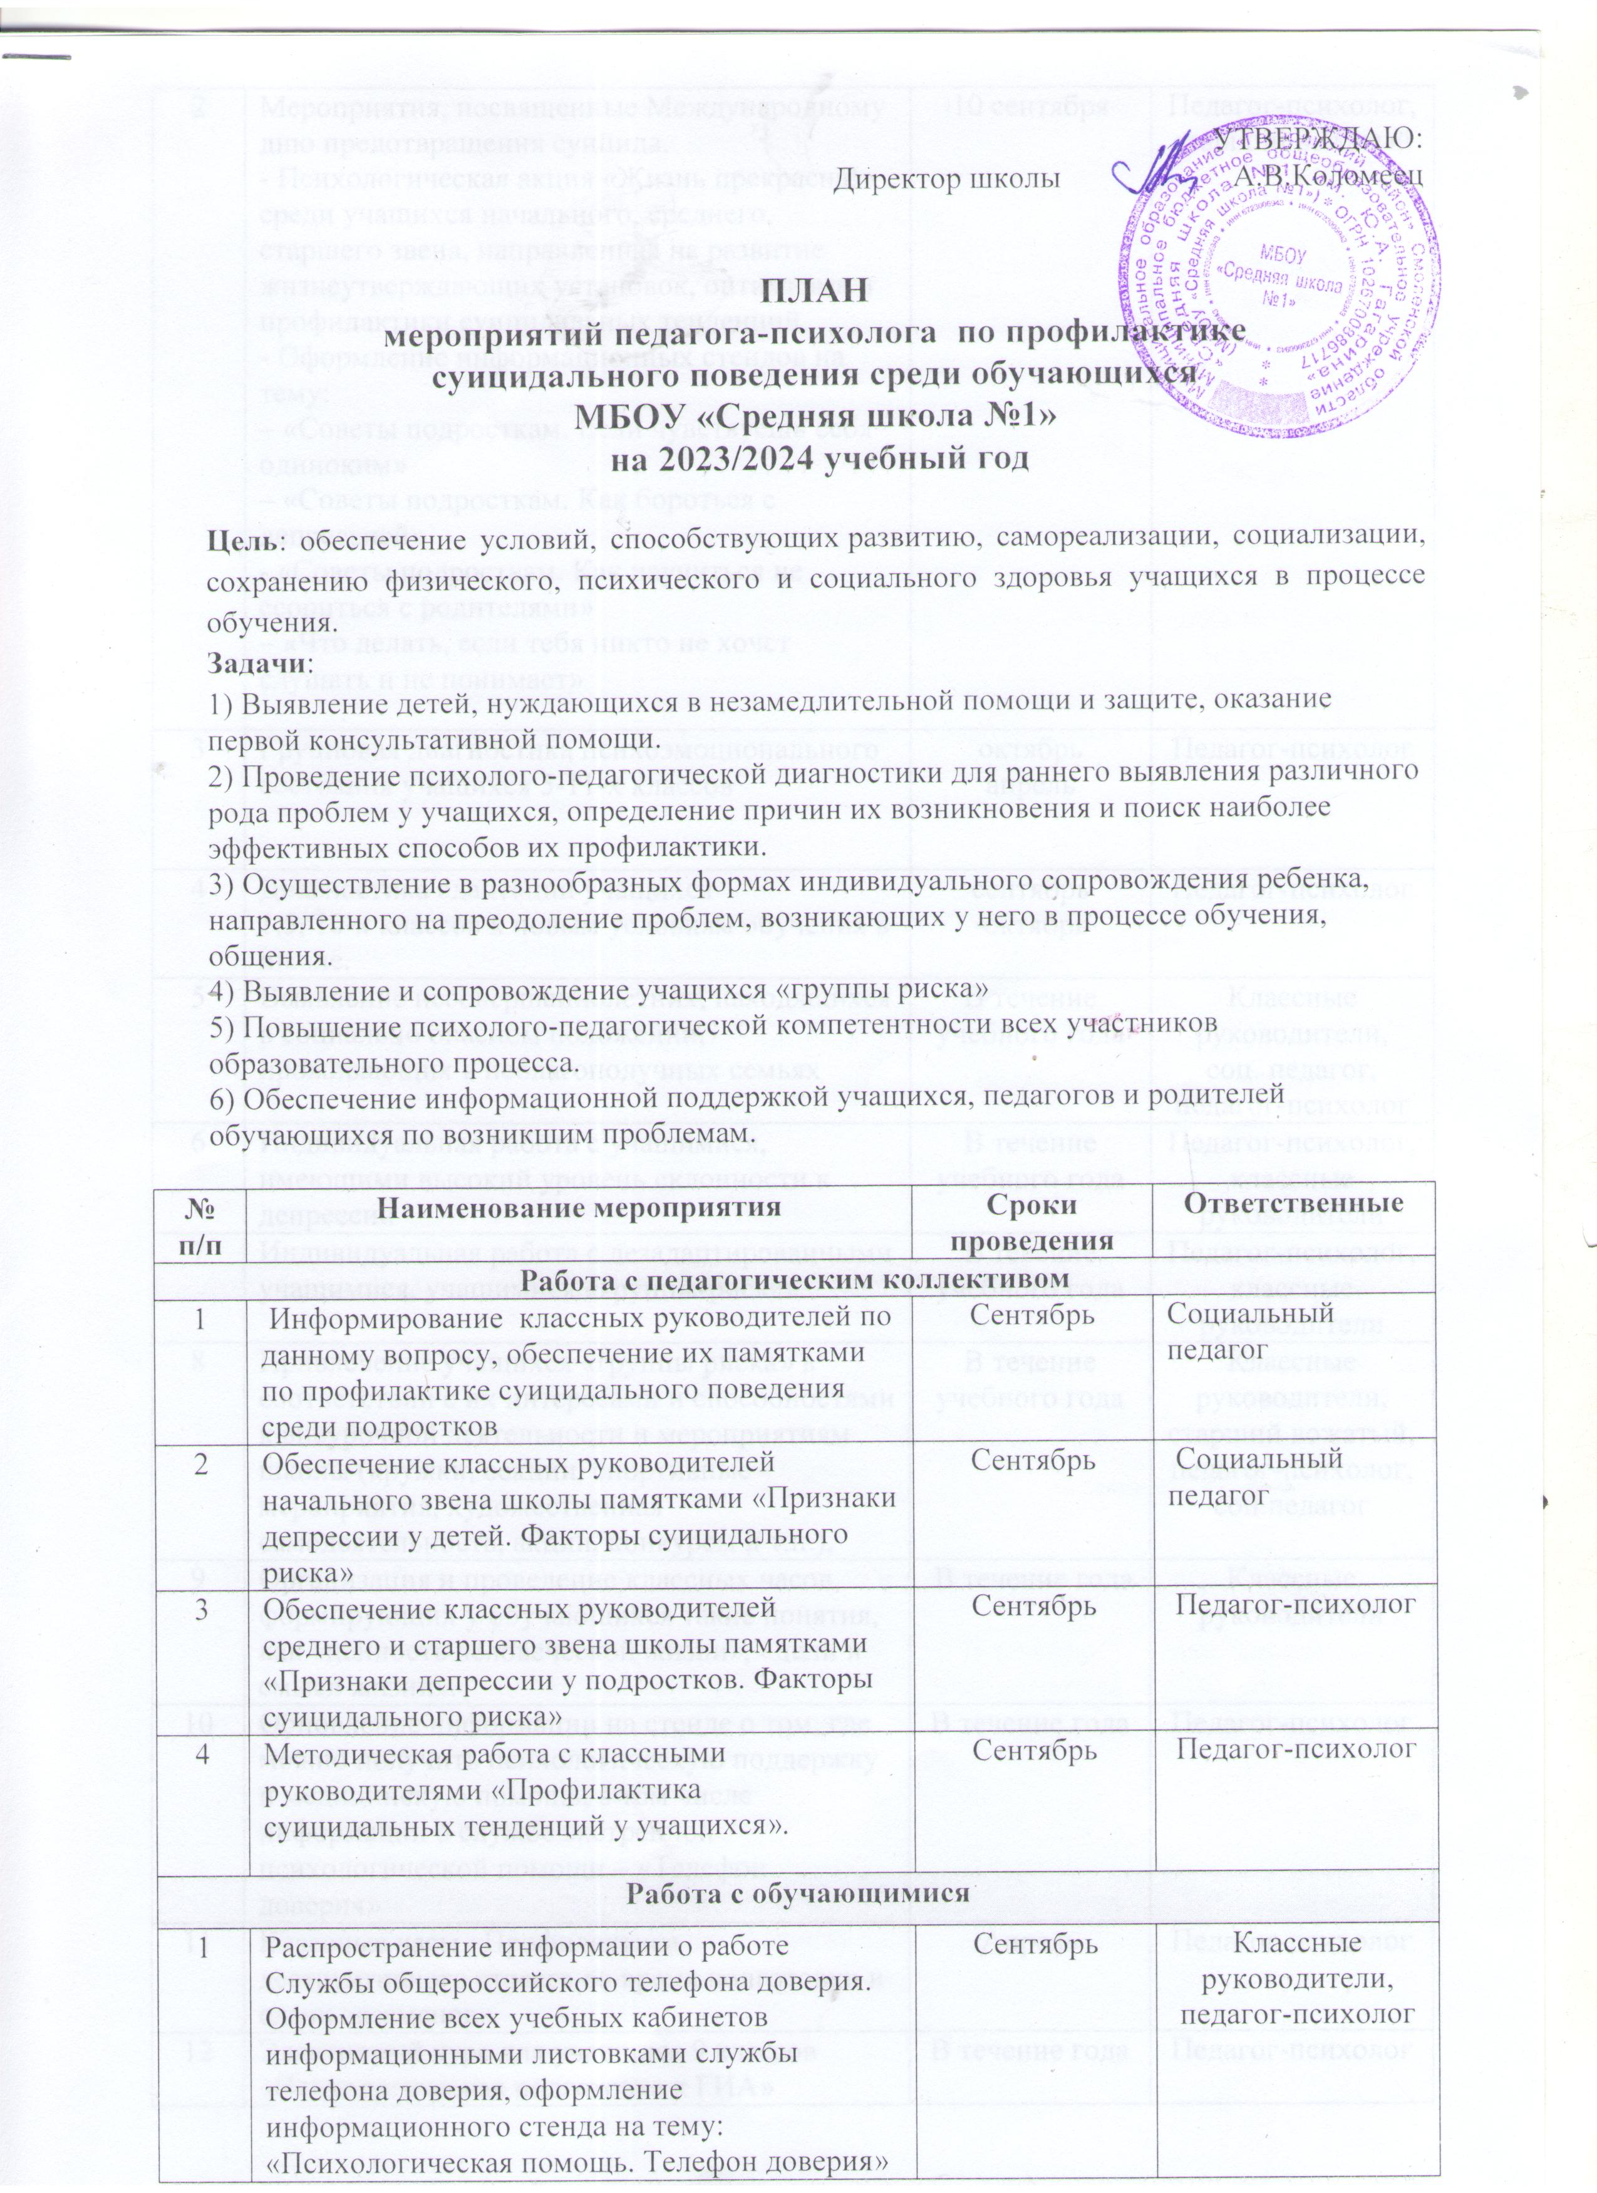

|  |  |  |  |
| --- | --- | --- | --- |
| 2 | Мероприятия, посвященные Международному дню предотвращения суицида.  - Психологическая акция «Жизнь прекрасна!» среди учащихся начального, среднего, старшего звена, направленная на развитие жизнеутверждающих установок, оптимизма и профилактики суицидальных тенденций.   1. - Оформление информационных стендов на тему: 2. – «Советы подросткам. Если чувствуешь себя одиноким» 3. – «Советы подросткам. Как бороться с депрессией» 4. - «Советы подросткам. Как научиться не ссориться с родителями» 5. – «Что делать, если тебя никто не хочет слушать и не понимает» | 10 сентября | Педагог-психолог, старший вожатый |
| 3 | Групповая диагностика психоэмоционального состояния учащихся 5-11-х классов | октябрь  апрель | Педагог-психолог |
| 4 | Диагностика адаптации учащихся  1,5, 10-х классов к новым условиям обучения в школе. | сентябрь  -октябрь | Педагог-психолог |
| 5 | Выявление несовершеннолетних, находящихся в социально опасном положении, проживающих в неблагополучных семьях | В течение учебного года | Классные руководители, соц. педагог,  педагог-психолог |
| 6 | Индивидуальная работа с учащимися, имеющими высокий уровень склонности к депрессии | В течение учебного года | Педагог-психолог, классные руководители |
| 7 | Индивидуальная работа с дезадаптированными учащимися, учащимися «группы-риска» | В течение учебного года | Педагог-психолог, классные руководители |
| 8 | Привлечение учащихся «группы риска» в соответствии с их интересами и способностями к внеурочной деятельности и мероприятиям школы (кружки, секции, спортивные мероприятия, художественная самодеятельность, акции, конкурсы и т.п.), | В течение учебного года | Классные руководители, старший вожатый, педагог-психолог, соц.педагог |
| 9 | Организация и проведение классных часов, формирующих у обучающихся такие понятия, как «ценность человеческой жизни», «цели и смысл жизни». | В течение года | Классные руководители |
| 10 | Обновление информации на стенде о том, где можно получить психологическую поддержку и медицинскую помощь, в том числе информации о службе экстренной психологической помощи – «Телефон доверия» | В течение года | Педагог-психолог |
| 11 | Классные часы «Профилактика деструктивного стресса во время подготовки и сдачи экзаменов» | Апрель | Педагог-психолог |
| 12 | Элективный курс для учащихся 9 классов «Психологическая подготовка к ГИА» | В течение года | Педагог-психолог |
| 13 | Проведение консультативной помощи учащимся во время подготовки и проведения ОГЭ, ЕГЭ | В течение года | Администрация, педагог-психолог |
| **Работа с родителями** | | | |
| 1 | Выявление семей, в которых практикуется жестокое обращение с детьми | В течение учебного года | Классные руководители, соц.педагог |
| 2 | Индивидуальная работа с семьями, попавшими в трудную жизненную ситуацию | В течение учебного года | Заместитель директора по ВР, соц. педагог, инспектор ПДН, классные руководители, педагог-психолог, медработник. |
| 3 | Индивидуальная работа с родителями учащихся, имеющих высокий уровень склонности к депрессии, признаки суицидального поведения | В течение учебного года | Заместитель директора по ВР, педагог-психолог, классные руководители, соц.педагог |
| 4 | Размещение на сайте школы в разделе «Для вас, родители!» информации для родителей: «Признаки депрессии школьника» | Сентябрь | Педагог-психолог |
| 5 | Разработка, изготовление и распространение памяток тему:  «Скажи нет наркотикам. Выбери жизнь!» | Сентябрь-октябрь | педагог-психолог,  социальный педагог |
| 6 | Просвещение родителей (законных представителей) по вопросам профилактики суицидального поведения несовершеннолетних (родительское собрание) | Ноябрь | Администрация школы,  классные руководители, педагог-психолог,  социальный педагог |
| 7 | Проведение консультативной помощи родителям во время подготовки и проведения ОГЭ, ЕГЭ | Апрель-май | Администрация, педагог-психолог |
| **Взаимодействие с ОПДН,КДН, органами опеки и попечительства, структурами, ведомствами** | | | |
| 1 | Незамедлительное информирование комиссии по делам несовершеннолетних и защите их прав о выявленных случаях дискриминации, физического или психического насилия, оскорбления, грубого обращения с несовершеннолетними | В течение учебного года | Зам. директора по ВР, соц.педагог |
| 2 | Взаимодействие с социальными партнерами, отвечающими за воспитание, образование и здоровье детей и подростков, формирование ответственной и сознательной личности. | В течение учебного года | Зам. директора по ВР, соц.педагог |